場配圖
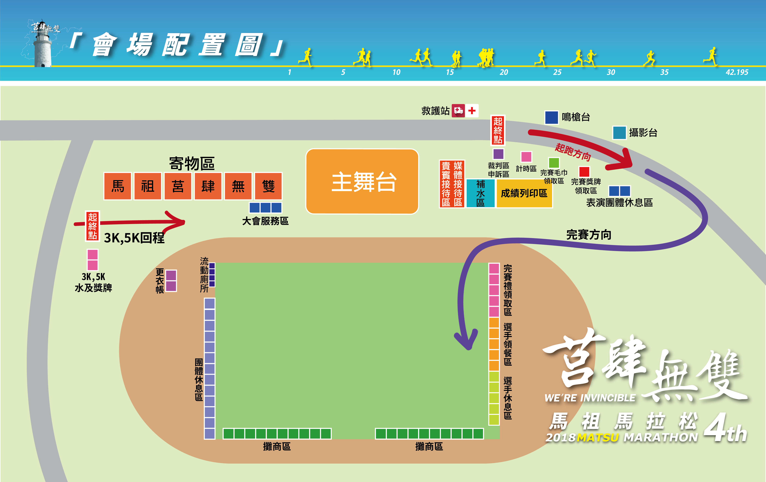
攤商擺放順序由右至左 由右至左：１→２０
攤位編號
編號 | 攤位牌名稱 | 編號 | 攤位牌名稱 | 編號 | 攤位牌名稱
1 | 地政局 | 9 | 連江縣  運動ｉ台灣大使團 | 17 | 交通旅遊局
2 | 國稅局 | 10 | 兵兵友禮 | 18 | 馬祖家扶中心
3 | 鄉園 | 11 | 八方雲集 | 19 | 民政處
4 | 肉燕小食 | 12 | 八方雲集 | 20 | 馬祖酒廠
5 | 馬豆系列保養品 | 13 | 八方雲集 | 21 | 怡芯園(取消) 岸巡大隊
6 | 財稅局 | 14 | 馬祖防衛指揮部 | 22 | 驫馬旅遊玩家
7 | 風鈴小吃 | 15 | SHAPER MAN
8 | 產業發展處／政風室 | 16 | 跨越運動

